

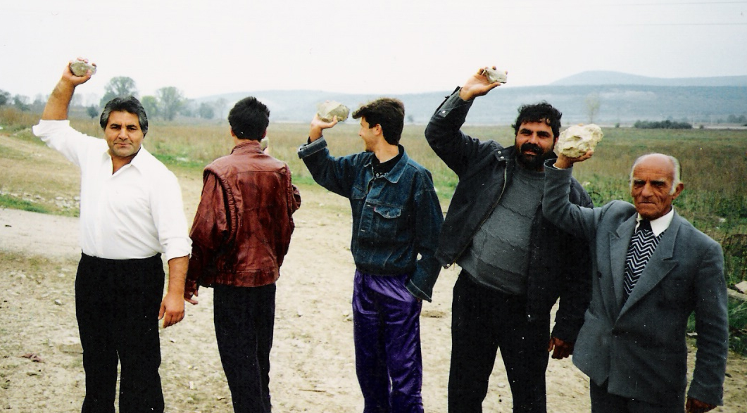

Инсанън сучу
ве
Аллахън аф етмеси
Биринджи Таш
(Бу меселе Инджил Китабъндан, Йуханна 8: 1-11 айетлеринден алънмъштър.)
О гюн Иса Месих мемлекетинин ен бюйюк касабасъ Йерушалим’дейди. Бюйюк дуа евинин авлусунда инсанлара конушуйорду. Исанън лафларъ инсанларън хошуна гидийорду. Орада топланмъш олан инсанлар ьоренмейе истеклийди. Иса, инсанлара нелер лâзъмдър чок ийи билийорду. - О сабах, законларъ чок ийи билен базъ Яхуди дин адамларъ Исанън янъна бир каръ гетирдилер. Каръ, ябанджъ бир адамла ятаркен тутулмушту. Дин адамларъ каръйъ ортая койдулар. Исая шьойле дедилер: "ьОретмен, бу каръ кьотюлюк япмъштър."
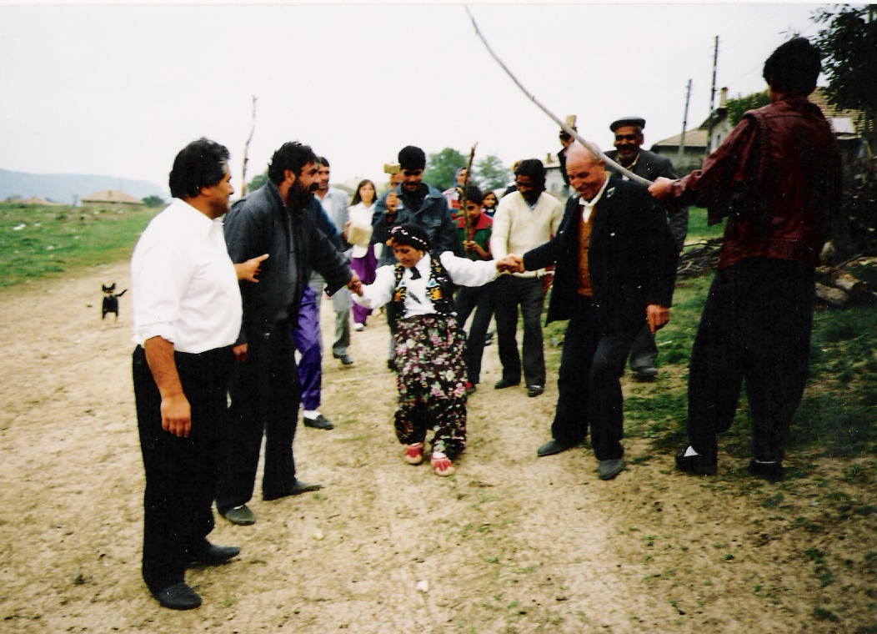
О адамлар, Муса Пейгамбер араджъйла верилен законларъ инсанлара ьоретийорлардъ. Дин адамларъ серт йюрекли, кендилерини беенен, зенгин адамлардъ. Онлар билгисиз ве факир инсанларъ хор гьорюйорлардъ. Айнъ заманда онлар Иса Месихин факир инсанларла олан съджаклъънъ ве якънлъънъ гьорюп късканъйорлардъ. Инсанларън гьозюнде Исайъ кьотю чъкармак истийорлардъ. Исайъ зор бир дурума сокмак ичин бу кьотю иши япмъш олан каръйъ Онун янъна гетирдилер. Бу каръ, санки онлар ичин бир късметти.
Ябанджъ бир адамла ятмак бюйюк бир гюнахтър. Шимди Иса бу каръя каршъ насъл давранаджак? Иса, гюнах ишлейен каръйъ куртараджак мъ? Я да серт олан закона гьоре каръя джеза мъ вереджек? – Дин адамларъ севиндилер. Бу кере Исайъ зор бир дурумда бъракаджаклардъ. Шьойле ки, Иса "Бу каръйъ ьолдюрюн" деди ми, Исайъ "мерхаметсиз, аджъмасъз" гьостереджеклер. Ве о вакът шьойле дийеджеклер: “Иса, бен гюнахлъларъ куртармая гелдим демиштир, ама бакън, шимди бу каръйъ куртарамадъ, ону ьолюмле джезаландърдъ.” ьОбюр яндан, Иса каръя аджъдъ мъ ве "Ону ьолдюрмейин" деди ми, дин адамларъ, "Мусанън буйрууна Исанън сайгъсъ йоктур, Аллахън буйрууну йерине гетирмийор, Иса янлъш шейлер ьоретийор" дийеджек ве Исайъ кьотюлейеджеклерди...
Исанън дюнямъзда яшадъъ гюнлерде еркеклер хичбир неден гьостермеден каръларънъ бъракабилирлерди. Бъракълмъш бир карънън йениден аиле курмасъ, яшамасъ ичин пара казанмасъ да чок зорду. Бунун ичин, бъракълмъш базъ каръларън кьотю йоллара дюшмелерине хич де шашмъйоруз. Евет, намуссузлук бюйюк бир гюнахтър, кьотю бир иштир. Ама каръларъ бу йола саптъран адамларън гюнахъ даха аз деилдир. -- Ябанджъ адамла ятаркен тутулмуш олан каръйъ гетирен адамларън йюреклери сертти. Бъракълмъш ве кимсесиз калмъш карълара аджъмъйорлардъ ве онлара ярдъм етмийорлардъ.
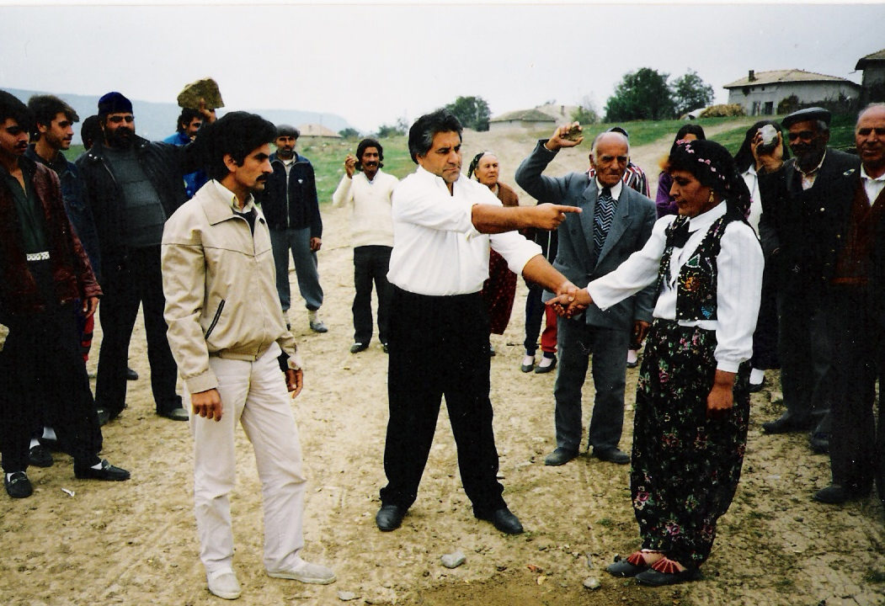
Онлар, Мусанън буйрукларъна Исанън не дийеджеини ишитмек истийорлардъ. Бунун ичин шьойле дедилер: "ьОретмен, Муса Пейгамбер бизе, бу каръ гиби кьотюлюк япмъш олан инсанларъ ташла ьолдюрмемизи сьойлемиштир. Сен бу ише не дийорсун?"
Муса Пейгамбере верилен законда шьойле язълъдър: "Карън олмаян бирисийле бирлешмейеджексин" (Чъкъш 20:14) ве "Бир адам, башка бир адамън каръсъйла ятаркен якаландъ мъ, хем каръ хем адам, икиси де ьолдюрюледжек" (Ясанън Текраръ 22:22).
Иса бу буйрукларъ чок ийи билийорду. Ама О, кабаатлъ ве гюнахлъ олан инсанларъ куртармак ичин гелмишти. Елбетте Иса о дин адамларънън кьотю дюшюнджелерини анладъ. Онлар, "Сен бу ише не дийорсун?" дийе сормушлардъ. Иса хемен джевап вермеди. Йере еилди, пармаъйла топраа бир шейлер яздъ. Аджаба Иса йере не яздъ? Кадънън кабаатънъ мъ? Орада булунан дин адамларънън гюнахларънъ мъ? Йокса каръйъ утан-дърмамак ичин ми она бакмадъ ве топраа язъ яздъ? Буну билмийоруз, чюнкю Инджил Китабънда язълъ деилдир. Ама бир шей билийоруз: Иса Месих орада булунан хер биринин дюшюнджелерини анладъ ве билийорду онлар не кадар гюнахлъдър. Айнъ заманда О билийорду, Куртаръджъ олмак ичин гелмишти. Иса бугюн де Куртаръджъдър.
Исанън етрафънда булунан адамларън хепси гюнахлъ инсанлардъ. Намуссузлук ишлемиш бу каръйъ ташла ьолдюрмек истийорлардъ. Бу, бюйюк бир хаксъзлъктъ. Чюнкю кендилери бу каръдан даха ийи деилдилер. Белки онлар кенди кабаатларънъ ве гюнахларънъ инсанлардан саклаябилдилер. Ама Иса, дин адамларънън йюреклериндеки гюнахларъ чок ачък гьорюйорду. Бу бизим ичин де гечерлидир. Иса бизим йюреимизден нелер гечийор, нелер яптък, нелер конуштук, нелер дюшюндюк, хепсини билийор.
Дин адамларъ меракла Иса Месихтен джевап беклийорлардъ. Ону съкъштъръйорлардъ. Исайъ кабаатлъ чъкараджакларънъ билийорлардъ. О заман Иса онлара деди: "Аранъзда гюнахсъз олан адам, каръя биринджи ташъ атсън". Онлар буну ишиттилер ве чок шашърдълар.
Санки Иса онлара шьойле демишти: Евет, бу каръ кабаатлъдър. Евет, Мусанън закону буйуруйор, бу каръ ве онунла берабер ятмъш олан адам да ьолдюрюлсюн. Ама бу каръйъ кьотюлемейе, онун давасънъ гьормейе ве ону ьолдюрмейе сизин хаккънъз йок. Белки сизлер бу каръ гиби намуссузлук ишлемединиз. Ама бен сизин ичинизи билийорум. Хер инсан гиби, сизлер де гюнахлъсънъз. Лâзъм, Аллах сизе аджъсън ве сизи аффетсин. Аллахън сизе аджъмасъ ичин ялварън. Гюнахънъз не олурса олсун, гюнахънъз сизи Аллахтан ве сонсуз хаяттан да айърър. Тьовбе етмезсениз, хер гюнахлъ гиби, сиз де йок оладжаксънъз. Ама Аллах йок олманъзъ истемийор. Аллах хем сизи хем де бу гюнахлъ каръйъ аффетмек истийор.
"Аранъзда гюнахсъз олан адам, каръя биринджи ташъ атсън" дийен Иса, кендисине сорулан соруя ачък джевап верди; сонра хичбир ачъклама япмадъ, топраа бир шейлер язмая девам етти. Иса, о аджъмасъз дин адамларънъ ве онларла берабер гелен, куджакларънъ ташла долдурмуш олан инсанларъ утандърмак истемийорду. Ялнъз онлара кенди дурумларънъ гьостермек истеди. Дин адамларъ Исайъ кьотюлемек, Ону зор дурумда бъракмак истийорлардъ, ама Иса онларън йюреклерине докунду ве онларъ бир кере даха Аллахън севгисине, мерхаметине чаърдъ.

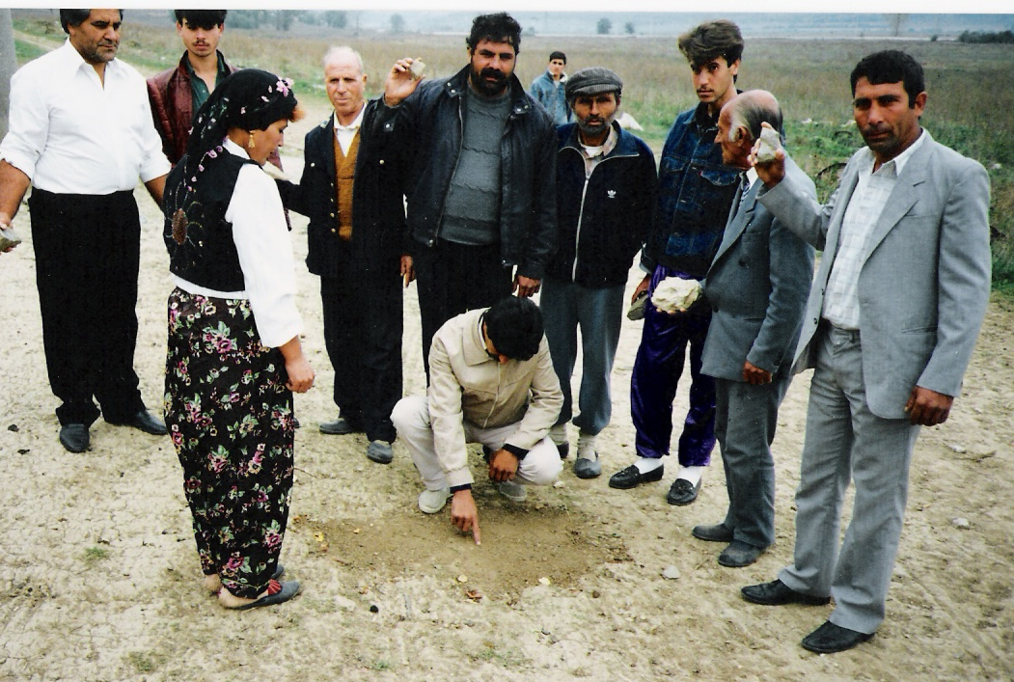
Орада булунан адамлардан хичбири Иса Месихе каршълък веремеди. Она, "Бизим гюнахъмъзъ нереден билийорсун?" демедилер биле. Хичбириси каръя таш атмадъ. Исанън "Аранъздан гюнахсъз олан адам каръя биринджи ташъ атсън" сьозюню ишиттиктен сонра, дин адамларън хепси о йерден чекилдилер. Гюнахлъ олдукларънъ билдилер. Гюнахлъ бир инсанън, башка бир гюнахлъйъ кьотюлемейе, кабаатлъ чъкармая хаккъ йоктур.
Дин адамларънън хепси орадан айрълдъ ве Исанън каршъсънда ялнъз о каръ калдъ. Каръ бактъ, адамлар орадан узаклаштълар. О вакът рахатландъ. Ама дин адамларънън гюнахларънъ билен Иса, хич шюпхе йок ки, карънън да бютюн гюнахларънъ билийорду. Иса тамамен гюнахсъздъ. Исанън хаккъ вардъ каръя биринджи ташъ атмая. Аджаба Иса гюнах ишлемиш олан каръя не дийеджек?
Иса, инсанларън ийилиини истер, бунун ичин О, хер чешит гюнахтан аззетмезлик едер. Ама Иса Месих хер инсанъ, кабаатлъ олан инсанъ да, сонсуз бир севгийле север. Месих, бизи гюнах ишлемектен куртармак ве бизе йени бир хаят вермек истер.
Иса йере еилмиш топраа язъ язъйоркен дорулду ве каръя шьойле деди: "Ей каръ, сени кьотюлейенлер нереде? Кимсе сени кабаатлъ чъкармадъ мъ?" Каръ, "Хич кимсе, ефендим!" деди. Иса, "Бен де сени кабаатлъ чъкармъйорум" деди, "гит ве бундан сонра гюнах ишлеме."
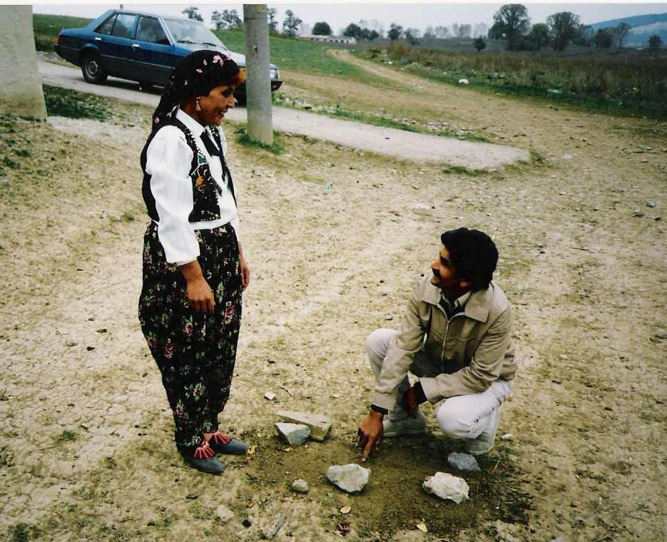
Евет, Иса каръя, "Гит ве бундан сонра гюнах ишлеме! Бу гюнахлъ йолларънъ бърак!" деди. Иса бу каръйъ йени ве темиз бир хаята чаърдъ. Иса, намуссузлукта тутулмуш олан бу кимсейе "ей каръ" деди. Инджил Китабънън башка бир йеринде Иса кенди анасъна да "каръ" деди. Иса Месих, гюнахлъ каръйъ анасъ кадар къйметли сайдъ. Иса, гюнахлъ каръйъ утандърмадъ, онда бир къйметсизлик дуйгусу яратмадъ. Терсине, она кадънлъънъ, сайгънлъънъ гери верди. Ону ьолюмден хаята гечирди.
Гюнахлъ каръя джеза йокту. Бу дору мудур? Иса она ничин таш атмадъ? Гюнах ишлейен каръйъ аффетмек бу кадар колай мъйдъ? Хайър, каръйъ аффетмек хич де колай олмадъ. Кабаатлъ каръя джеза йокту, чюнкю Иса Месих бу карънън кабаатънъ кенди юстюне алдъ. Бу кабаатън джезасънъ Иса Месихин кендиси чекти. Бираз заман гечтиктен сонра, гюнахсъз олан Иса Месих бу карънън йерине ве бютюн гюнахлъ инсанларън йерине сонсуз аджъ чекти ве ьолдю. Инджил Китабъ шьойле дийор: "Месих бизим гюнахларъмъз ичин ьолдю" (1 Коринтлилер 15:3).
Севгили окуйуджу, Инджил Китабънда Аллахън сонсуз севгисини ве ешсиз ийилиини гьорюйоруз. Zакон, "Гюнах ишлейен инсан ьолмелидир!" дийе баъръйор. Ама Аллахън ийилии, "Аффедилдин! Бундан сонра гюнах ишлеме!" дийор. Каръ, Исанън бу сьозлерине гювенди, кабаатлъ чъкарълмадан, ьолдюрюлмеден, сербест оларак орадан евине дьондю.
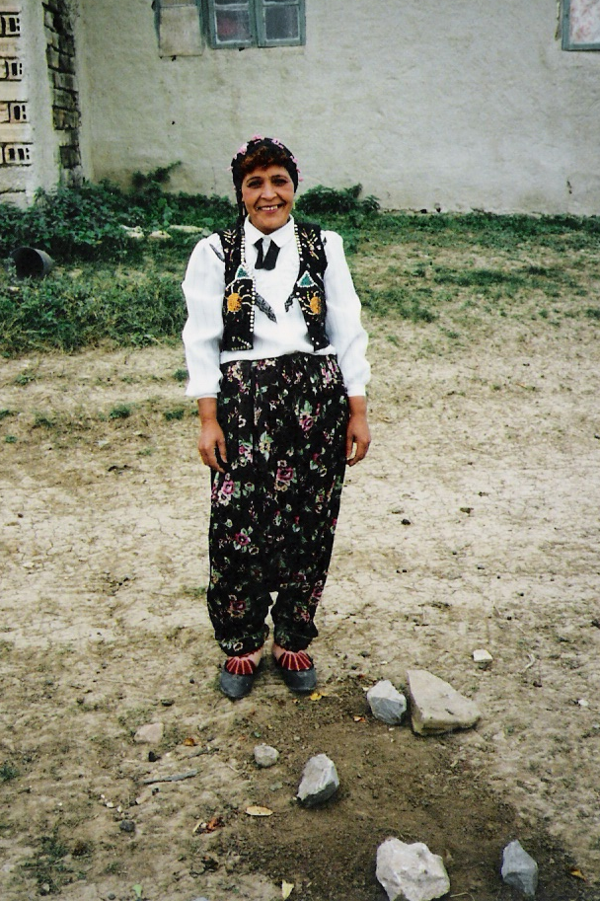
Карънън севинджи бюйюктю. Ону ташла ьолдюрмек ичин Исанън янъна гетирен адамлар, она хич докунмадан гитмишлерди. Гюнах-съз олан Иса да она джеза вермеди. Она, "Гит ве бундан сонра гюнах ишлеме!" деди. Иса бу лафъ насъл дийебилийорду? Бу каръ артък хич гюнах ишлемейеджек ми? Хичбир инсан гюнахсъз деилдир бу дюня-да. Тьовбе еттиктен сонра ве Иса Месихе иман еттиктен сонра биле инсан гюнаха дюшеби-лир. Ама Иса Месих, инсанларън ве бу карънън да бютюн гюнахларъ ичин ьолдю. Бунун ичин каръя, "бундан сонра гюнах ишлеме" дийебилди. Евет, Иса бу каръйъ аффедийор ве ону темиз бир хаята чаъръйорду.
Исая иман еден киши ким олурса олсун, Исанън дорулуу о кишийе сайълъйор. Исанън дорулуу иман еден гюнахлъ инсана верилийор. Исанън кусурсузлуу ве лекесизлии о иманлъ кишинин кусурсузлуу ве лекесизлии олуйор. Иште, Аллахън гюнахлъ инсанлара каршъ олан мерхамети ве севгиси бьойле ешсиз ве дериндир!
Бугюн айнъ Месих Иса сана да, "Кардешим," дийор, "бен сени кабаатлъ чъкармъйорум, гит ве бундан сонра гюнах ишлеме!" Яни, гюнахлъ йолларънъ бърак ве Бана балан, Бана гювен, Бенимле бирликте йюрю. О заман Бен хем бу хаятта хем де геледжек хаятта сенин куртаръджън олурум. Беним дорулуум сана сайъладжактър.
Бир даха о дин адамларънъ дюшюнелим. Онларън хер бири гюнахлъйдъ ве буну анламъштъ. Иса ялнъз о кабаатлъ каръ ичин гелмемишти. Иса о гюнахлъ дин адамларънъ да куртармак истийорду. Ама онлар гурурлуйдулар. Онлар кендилерини намуссуз каръдан кат кат даха ийи сайъйорлардъ. Онлар кенди ийи ишлерийле Аллахъ хошнут етмек истийорлардъ. Аллахън ийилиийле ве Иса Месихин ьолюмю араджъйла аффедилмек ве куртулмак истемедилер. Онлар серт йюреклийди. Иса Месихтен айрълдълар. Асъл юзюджю шей будур.
Кадън ьолюмден хаята гечти. Я дин адамларъ??
Къйметли окуйуджумуз, сенин дурумун недир? Сен де гюнаха дюшмюш инсанлардан бирисин. Аллахън законларъ сенин ьолюмюню истийор; чюнкю Аллахън буйрукларънъ йерине гетирмедин. Белки де, дин адамларъ гиби, ийи олмая чалъшъйорсун, Аллахън буйрукларъна диккат едийорсун, кендини беенип башка инсанларъ кьотюлюйорсун, ьойле ми? Шуну билмелисин ки, Аллах сенин йюреинин та деринлерине кадар гьоребилир. Севгин ексиктир, йюреин серттир, късканърсън, сен де гюнахлъсън. Ама Аллаха шюкюр, бютюн инсанларън Куртаръджъсъ олан Иса Месих, гюнахлъларън йеринде кенди канънъ акъттъ ве ьолдю. Инджил Китабънда шьойле язълъдър: "Месих бизим гюнахларъмъз ичин ьолдю" ве "Исанън канъ бизи хер гюнахтан темизлер." Сен де бу сьозлере гювен ве Иса Месихе балан. Сенин гюнахларън ичин ьолен ве ьолдюктен юч гюн сонра ьолюмден дирилен Иса Месих бютюн иман еденлере шьойле дийор: "Бен де сени кьотюлемийорум ве сени кабаатлъ чъкармъйорум. Гит ве бундан сонра гюнах ишлеме."
Севгили окуйуджулар, бу темая баалъ бизе билдиреджеиниз бир шей я да сормак истедииниз сорулар варса, ашаъда вермиш олдуумуз адресе мектуп язън. Адънъзъ ве адресинизи ачък бир язъйла язмайъ да унутмайън.
Мутлу Кайнак
email: mutlu.kaynak@gmx.net
Skype: mutlukaynak36

Бу кючюк китаптаки меселейе баaлъ базъ Инджил айетлери:
Башка инсанларъ кабаатлъ чъкармайън ки, сиз де кабаатлъ чъкарълмаясънъз. Башка инсанларъ кабаатлъ чъкардънъз гиби, сиз де айнъ йолдан кабаатлъ чъкаръладжаксънъз. Сен ничин кардешинин гьозюндеки чьопю гьорюйорсун, ама кенди гьозюндеки диреи гьормюйорсун? Сенин гьозюнде дирек вар, насъл олур да кардешине дийорсун: Бърак да гьозюндеки чьопю чъкарайъм. Сени икийюзлю! ьОндже кенди гьозюндеки диреи чъкар!"
Матта 7: 1-5

Иса дийор: "Чюнкю бен кабаатлъ чъкармая гелмедим, куртармая гелдим."
Йуханна 12: 47

